**QUẢN TRỊ DỮ LIỆU - CT467**

**BÀI THỰC HÀNH 1 - GIỚI THIỆU MYSQL**

**&-&**

**Bài 1: Câu lệnh SQL không kết nối**

**1.**

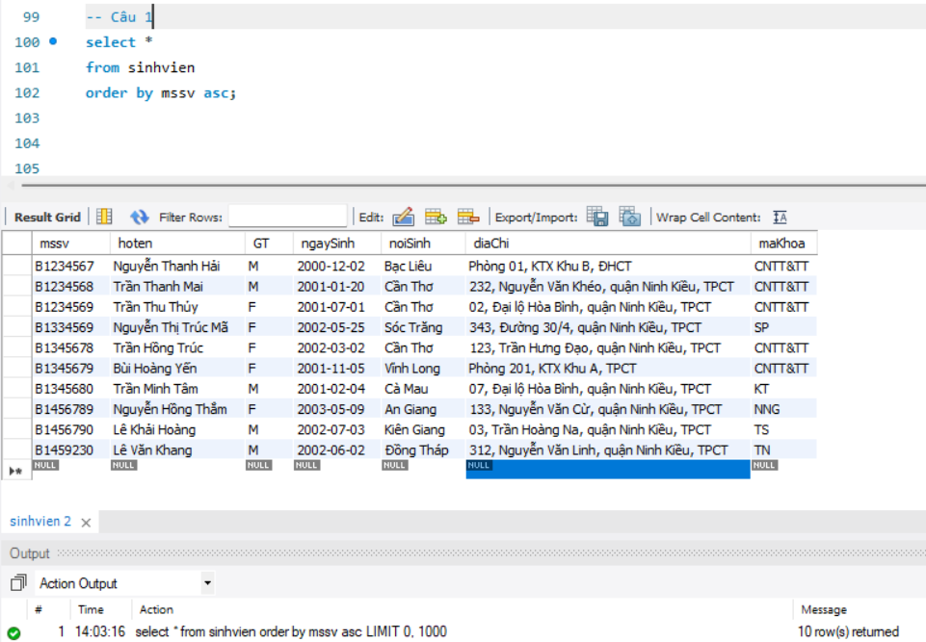

**2.**

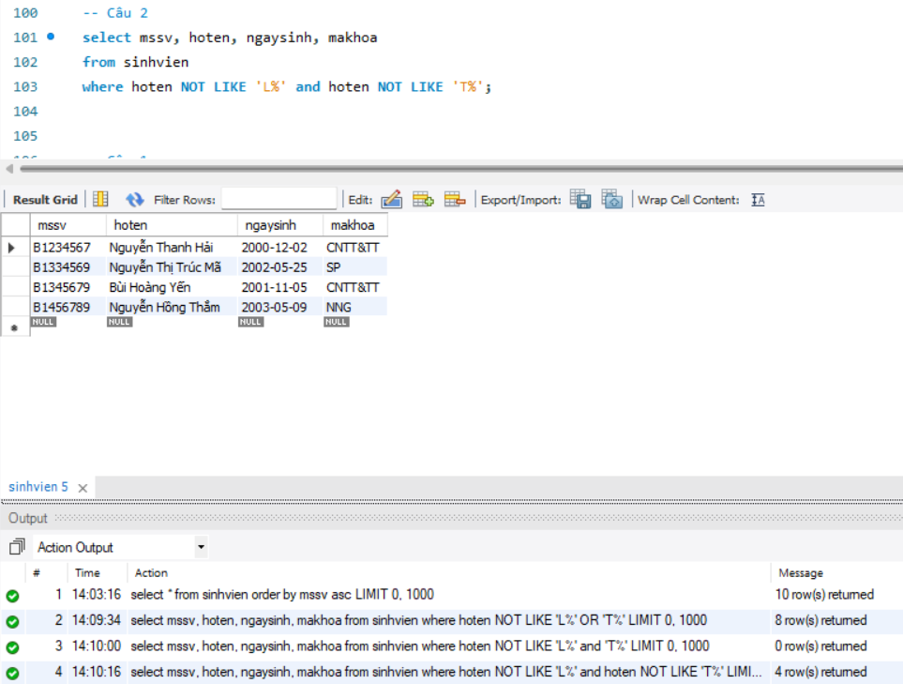

**3.**

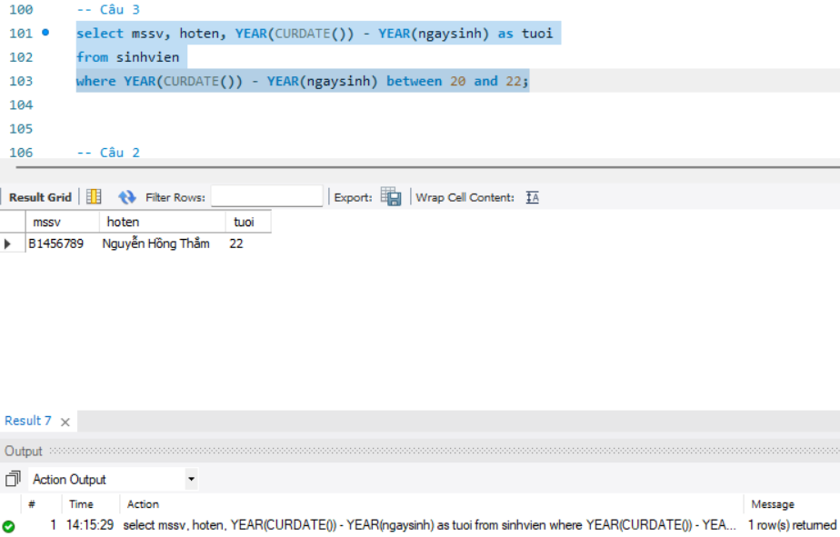

**4.**

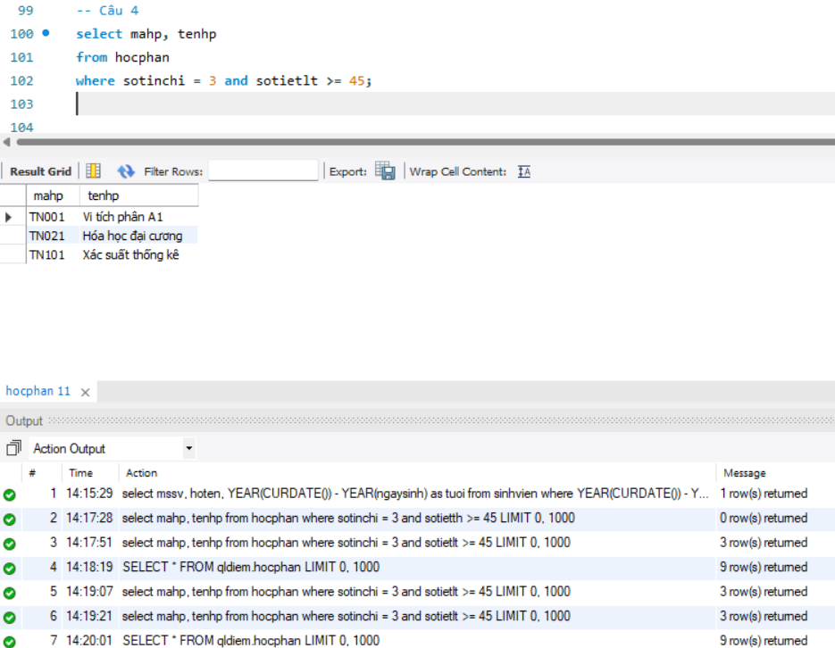

**5.**

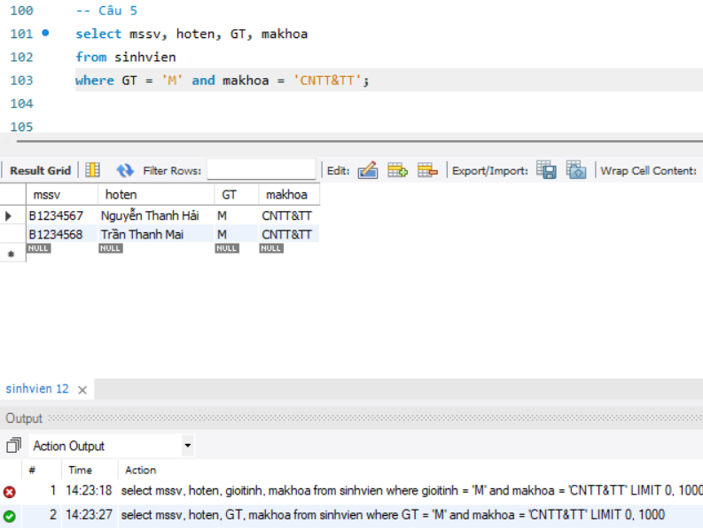

**Bài 2: Câu lệnh SQL có kết nối**

**6.**

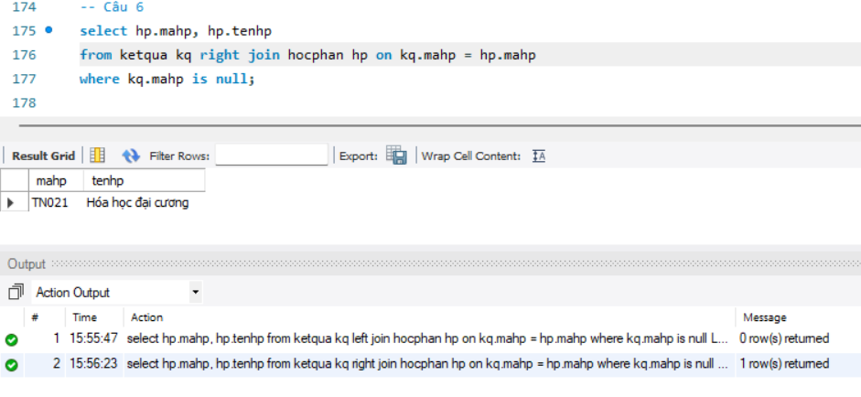

**7.**

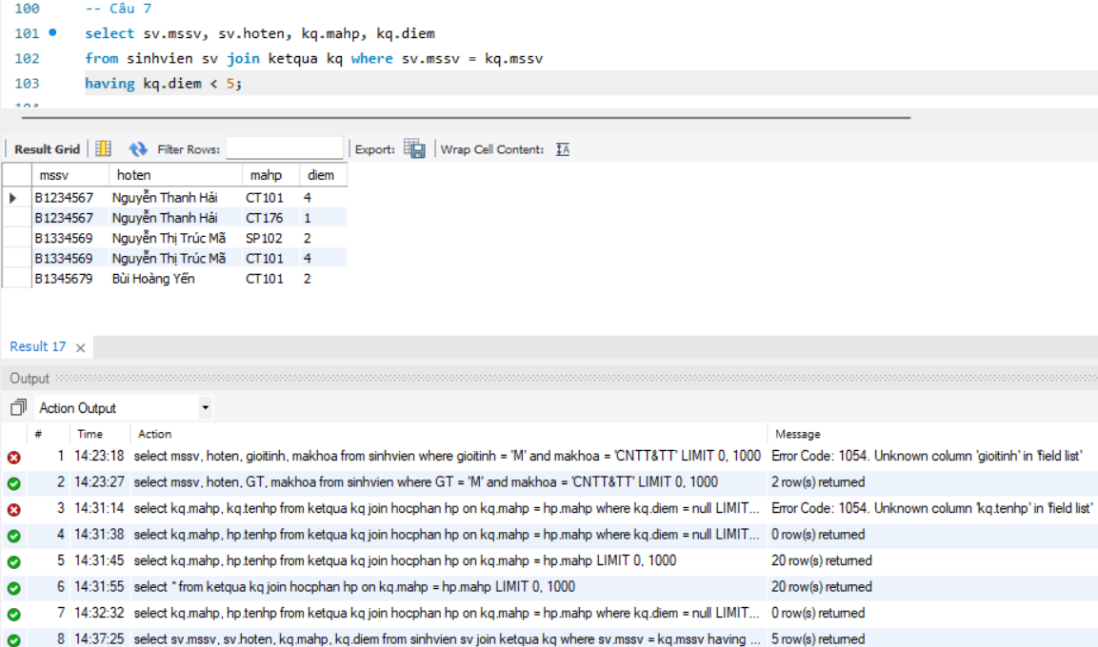

**8.**

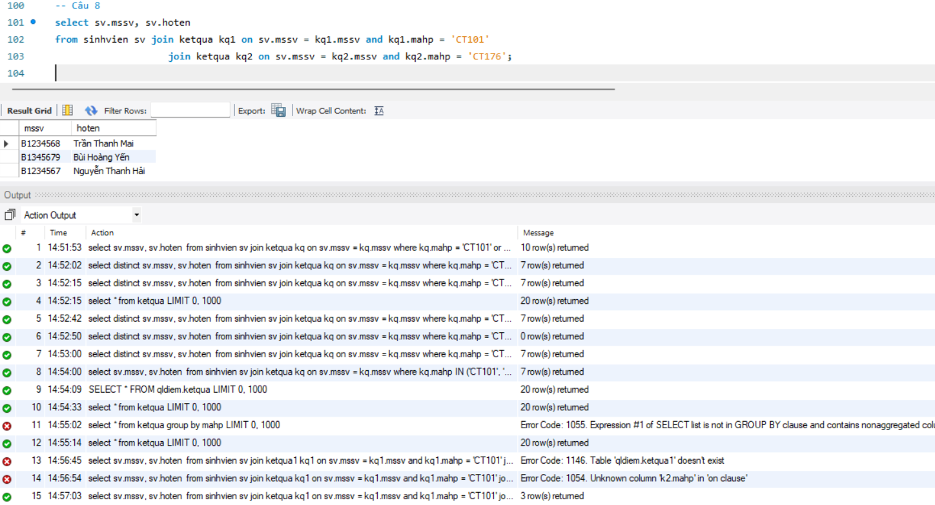

**9.**

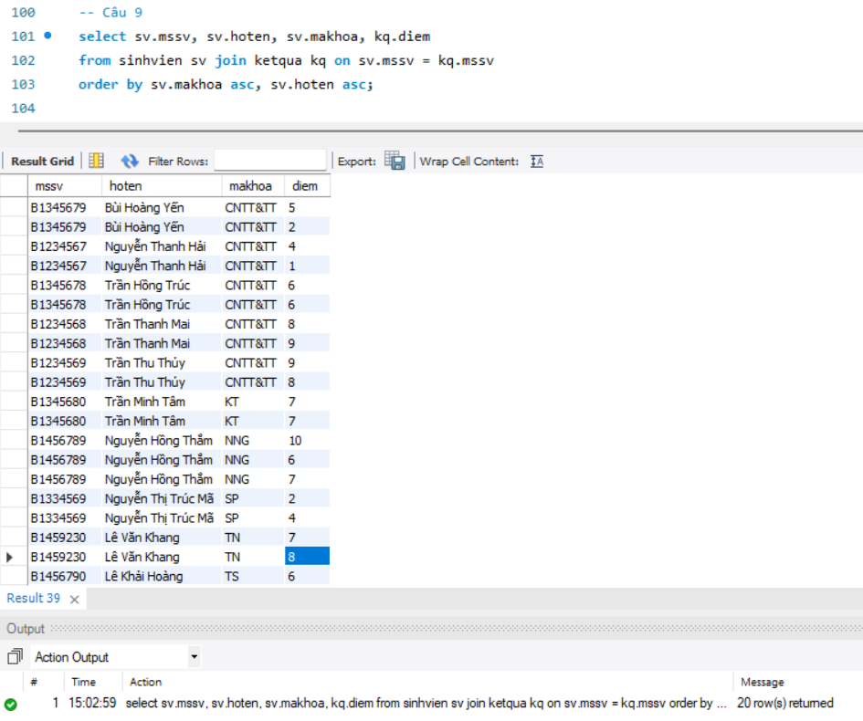

**10.**

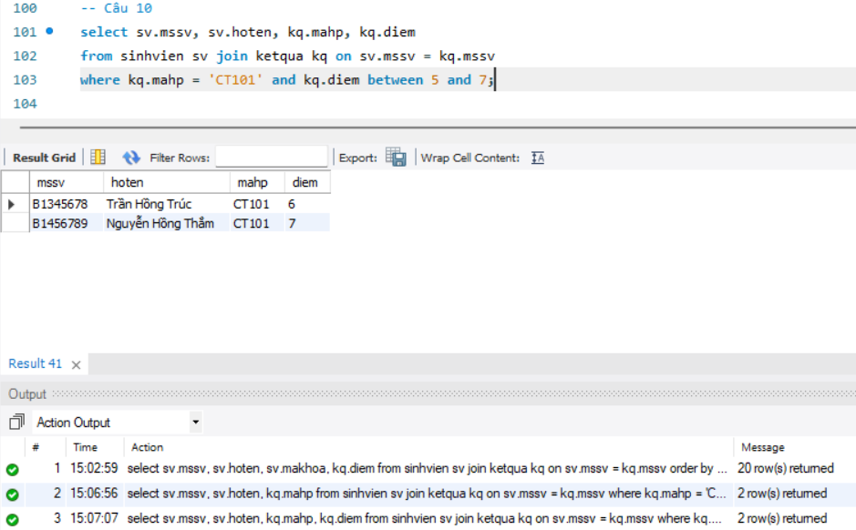

**11.**

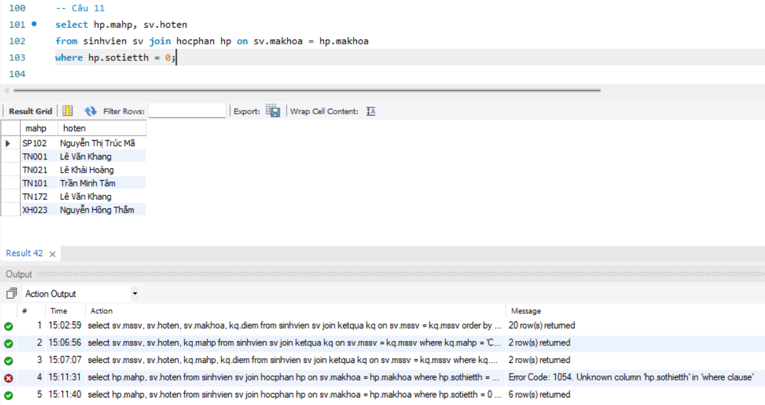

**Bài 3: Câu lệnh SQL có phân nhóm**

**12.**

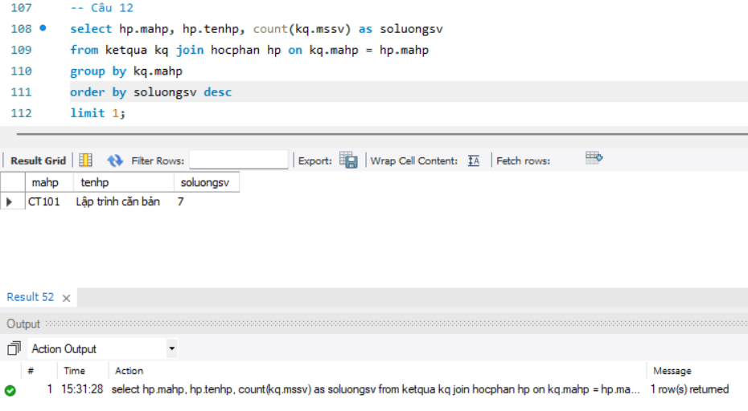

**13.**

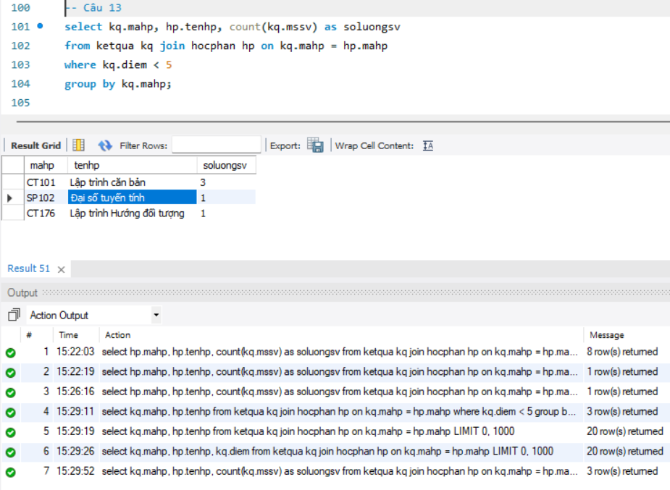

**14.**

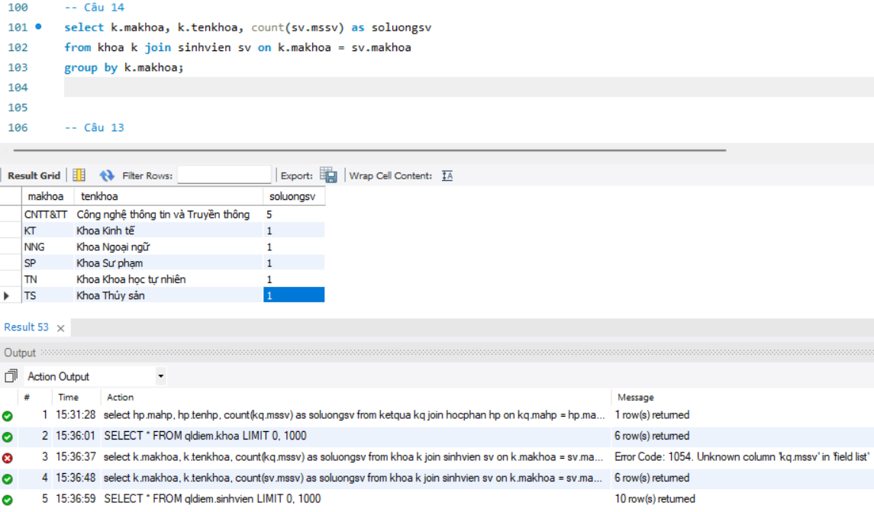

**15.**

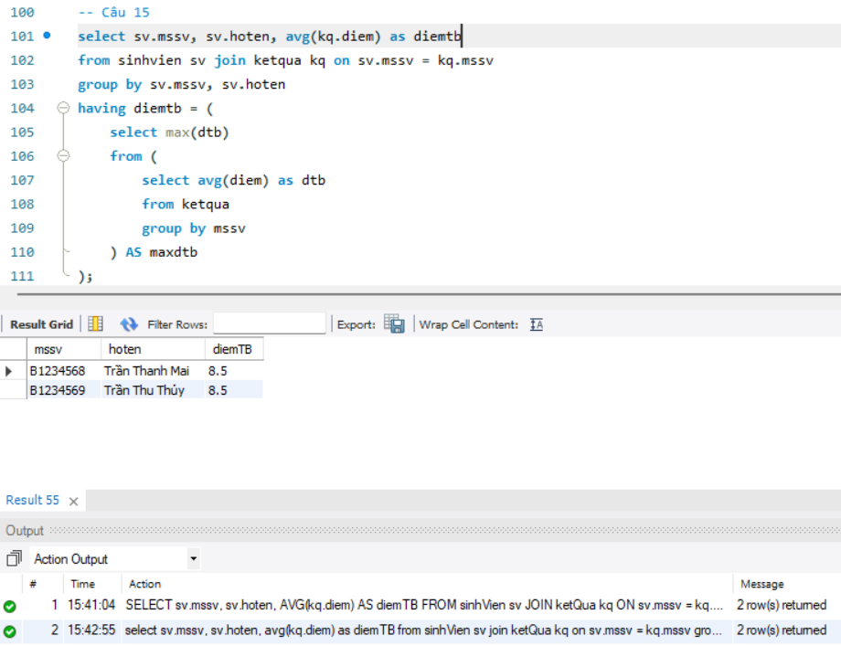

**16.**

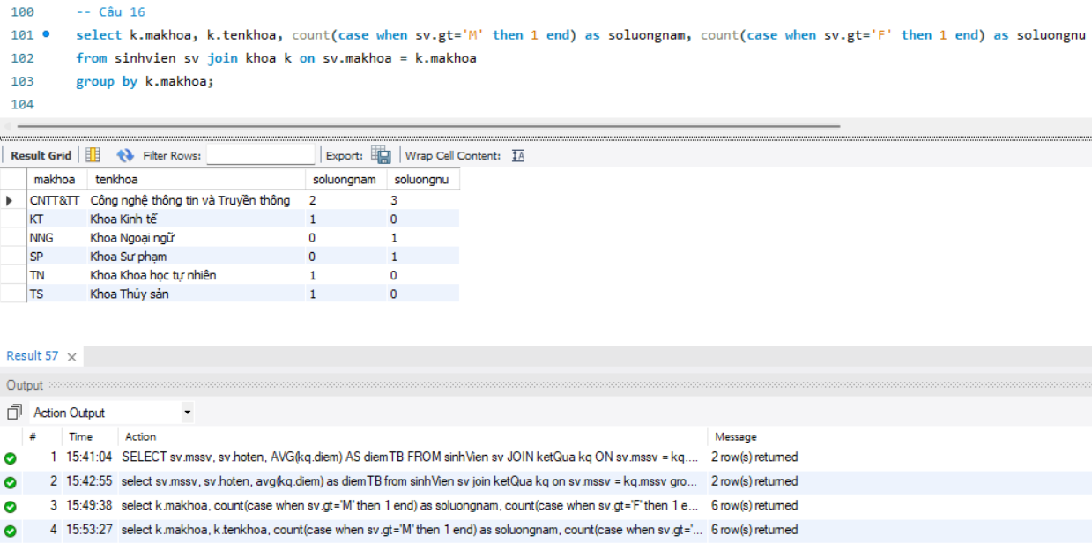

**17.**

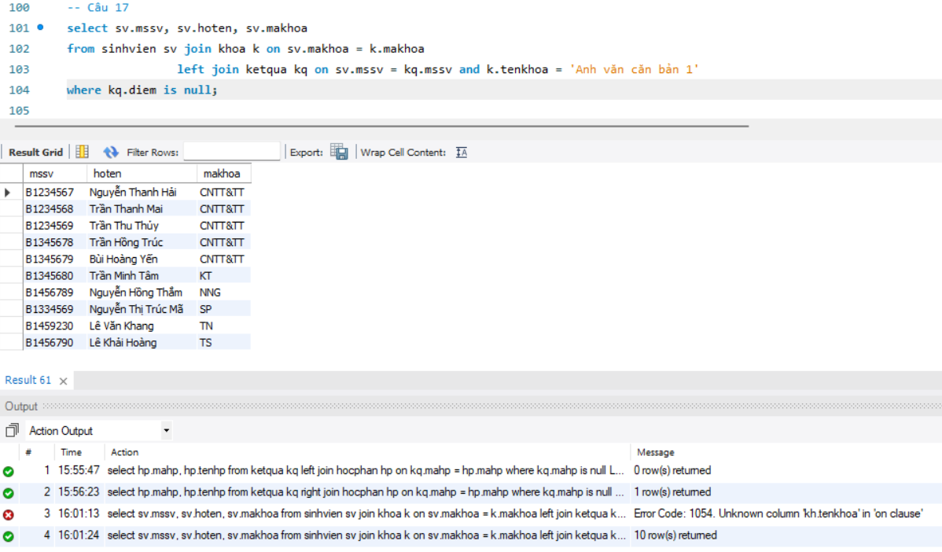

**18.**

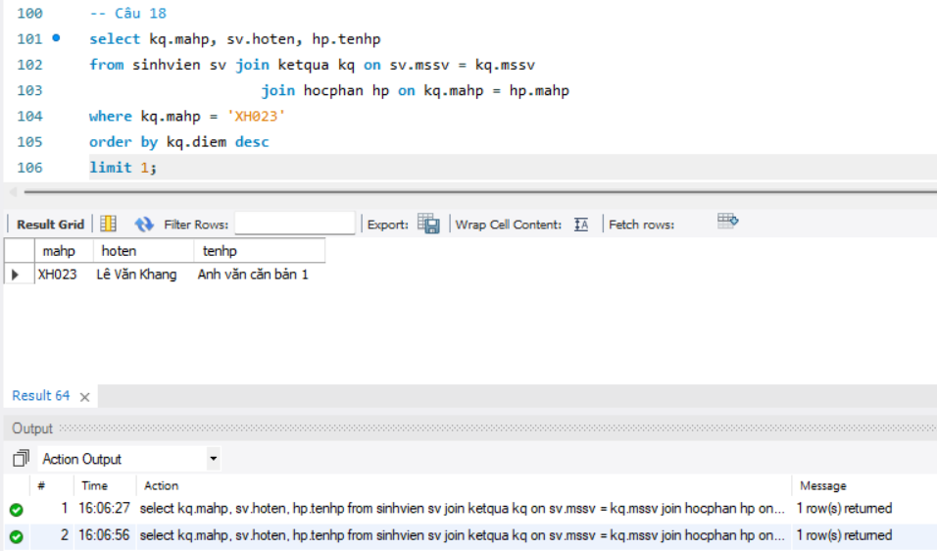

**Bài 4: Kiểm tra tính toàn vẹn dữ liệu**

**19.**

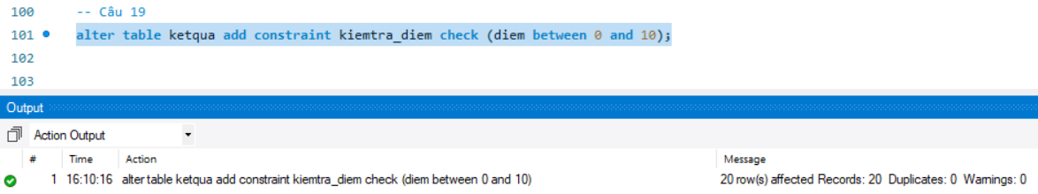

**20.**

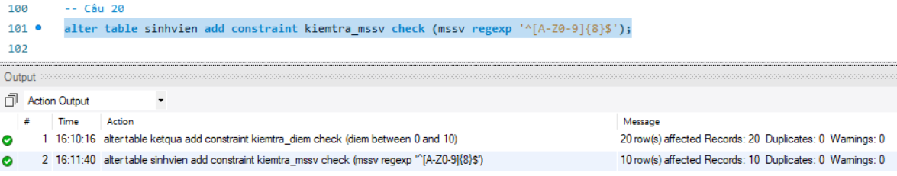

**--HẾT--**